Zemědělské družstvo Francova Lhota, okres Vsetín
Zemědělské družstvo Francova Lhota se nachází na česko-slovenském pomezí, v jižním cípu chráněné krajinné oblasti Beskydy v okrese Vsetín. Hospodaří na 930 Ha zemědělské půdy v horské výrobní oblasti. Hlavní specializací je chov krav bez tržní produkce mléka (KBTM) italského plemene Piemontese.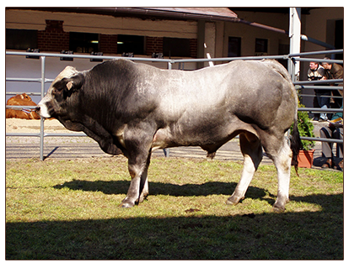
Co všechno nabízí ZD Francova Lhota?
- živočišná výroba - chov a prodej skotu italského plemene Piemontese
- prodejní sklad - náhradní díly zemědělských strojů, prodej krmiv a hospodářský potřeb
- ubytovací služby - 8 dvoulůžkových pokojů pro Vaše zaměstnance

Zemědělská výroba
ZD Francova Lhota Vám představuje svůj chov skotu plemene Piemontese. Specializujeme se na chov zástavového a plemenného skotu bez tržní produkce mléka (KBTM) v režimu ekologického zemědělství. Vykrmovaná zvířata jsou velmi dobře osvalená a vykazují vysokou jatečnou výtěžnost. U intenzivně vykrmených býků až 65 %. Příznivé je také složení jatečně upraveného těla s vysokým podílem masa, zejména cenných partií a minimálním podílem loje. Jemná kostra se odráží v nízkém podílu kostí.
O masném plemeni Piemontese:
- pochází ze severozápadní části Itálie z podhůří Savojských Alp. Vzniklo z původních plemen skotu a v posledních desetiletích se šlechtí zejména na masnou užitkovost.
- v čistokrevné formě se jedná o skot s výbornou chodivostí, svou nenáročností je vhodné pro extenzivní pastevní podmínky, ale dobře reaguje i na intenzivní podmínky chovu.
Proč si koupit jalovičku nebo býčka z našeho chovu?
- zvířata jsou středního tělesného rámce.
- krávy dosahují v dospělosti 550 kg živé hmotnosti při kohoutkové výšce 125 cm. Krávy vykazují dobré mateřské vlastnosti a předností je i velmi dobrá mléčnost, která zajišťuje dobrý růst telat.
- hmotnost dospělých plemenných býků je 900 kg a výška těla 140 cm.
- jalovičky dosahují ve 210 dnech věku hmotnost 220-230 kg a býčci 240-250 kg.
- zvířata mají dobrou schopnost konverze objemného krmiva.
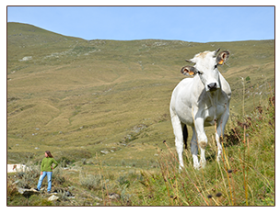
Prodejní sklad
Prodejní sklad zemědělské techniky a hospodářských potřeb okres Vsetín
Sháníte náhradní díly na Váš traktor, kombajn a jinou žací techniku? Potřebujete krmivo pro chov skotu? Zemědělské družstvo Francova Lhota v okrese Vsetín provozuje prodejní sklad náhradních dílů zemědělské techniky a hospodářských potřeb.
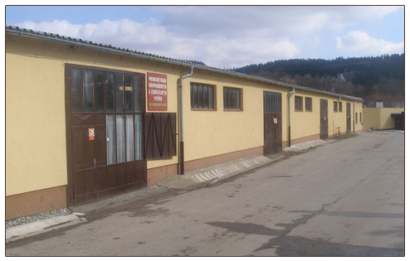
Prodej náhradních dílů:
- traktory
- zemědělské stroje
- příslušenství k automobilům
Hospodářské potřeby:
- potřeby pro chov
- železářství
- ochranné barvy a laky
- krmiva a krmné směsi
- hnojiva a substráty atd.
Ubytování
Levné ubytování v CHKO Beskydy v ubytovně ZD Francova Lhota
Hledáte ubytování pro své pracovníky nebo si chcete udělat hezkou dovolenou a hledáte levný pronájem pokojů? Rezervujte si dvojlůžkové pokoje v Zemědělském družstvu Francova Lhota. Ubytovna se nachází uprostřed krásné valašské přírody v CHKO Beskydy, v budově bývalé vrátnice.
Cena za pronájem pokojů: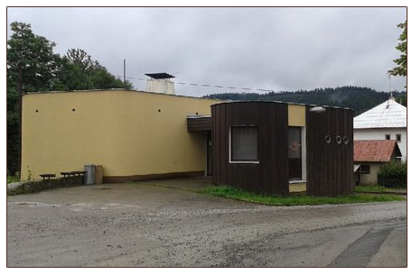
Ubytování 1 osoba 200 Kč/noc
- 4 dvoulůžkové pokoje se sprchou
- 4 dvoulůžkové pokoje bez sprchy (společná koupelna v patře)
- pro všechny pokoje je přístupná velká společenská místnost, kde je TV, wifi
Stravování:
- pondělí - pátek je možnost využít závodního stravování
- k dispozici je také kuchyňka, kde si můžete připravit své jídlo
- v blízkosti ubytovny cca 200 m je restaurace a v obci obchod s potravinami
Jestliže Vás naše nabídka zaujala, srdečně Vás zveme k pobytu na Valašsku.
Kontaktní informace

Zemědělské družstvo Francova Lhota
Adresa: Francova Lhota 358, 756 14 Francova Lhota
Telefon: 571 458 184, Fax: 571 458 194, E-mail: zd-franclhota@volny.cz

Předseda ZD: | Místopředseda ZD - vedoucí živočišné výroby: | Ekonom ZD:
Josef Kliš | Zdeněk Novák | Ing. Ludmila Filgasová
Telefon: 724 115 801 | Telefon: 728 191 616 | Telefon: 606 822 749
E-mail: klis@volny.cz | E-mail: novak.zdfl@volny.cz
Vedoucí ubytovacího zařízení: | Sklad ND a hospodářských potřeb - vedoucí skladu:
Michaela Šviráková | Alois Matůš | Ivana Sýkorová
Telefon: 739 593 901 | Telefon: 571 458 135 | Telefon: 737 347 465
E-mail: ubytovani-zdfl@seznam.cz | Mobil: 606 712 067
 | E-mail: aloismatus@seznam.cz
IČO: 00150835, DIČ: CZ00150835
Registrace: Krajský soud v Ostravě
Spisová značka: DrXXIV 456

